Łatwe sterowanie i monitorowanie linii
Monitoring linii produkcyjnej oparty o PackML – B&R Ci to ułatwi
Wygodny system monitorowania linii produkcyjnej można wdrożyć za pomocą zaledwie kilku kliknięć myszką korzystając z systemu sterowania procesami i automatyki zakładowej APROL firmy B&R Rozwiązanie to oparte jest na standardzie PackML OMAC, który może zostać zastosowany praktycznie w każdej maszynie.
Aby sprostać konkurencji, właściciele maszyn i urządzeń muszą eliminować wszystkie przyczyny obniżonej wydajności. System monitorowania linii produkcyjnej dostarcza informacje, które są potrzebne, by zawczasu identyfikować i eliminować problemy. Z kolei zwiększona wydajność znacząco podnosi produkcję.
Standardowy interfejs danych maszyny PackML w systemie APROL zawiera moduły dla maszyn i linii, które zapewniają wygodny dostęp do istotnych danych. Wyświetlacz oraz pod-wyświetlacz pokazują kluczowe dane i ważne szczegóły.

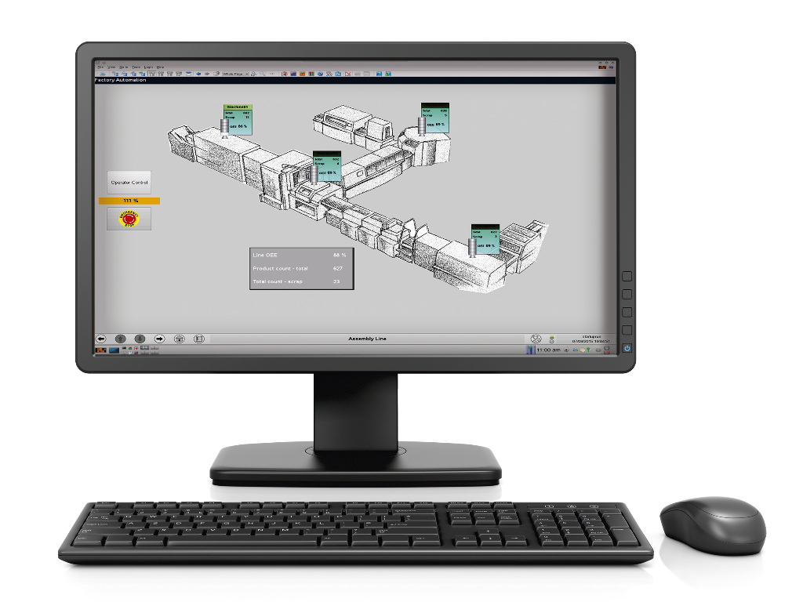
Szczegóły każdej maszyny będącej na linii produkcyjnej dostępne są już po jednym kliknięcu.

O firmie B&R
B&R to innowacyjna firma z branży automatyzacji z siedzibą w Austrii i przedstawicielstwami na całym świecie. Od 6 lipca 2017 B&R stała się jednostką biznesową Grupy ABB. Jako globalny lider w automatyce przemysłowej, B&R łączy najnowocześniejsze technologie z kunsztem inżynieryjnym, oferując klientom z praktycznie każdej branży kompleksowe rozwiązania z zakresu automatyki maszyn i automatyki zakładowej, sterowania napędami, interfejsów HMI oraz zintegrowanej technologii bezpieczeństwa. Dzięki standardom komunikacji przemysłowej IoT, takim jak OPC UA, POWERLINK i openSAFETY, a także z wydajnym środowiskiem programistycznym Automation Studio, B&R nieustannie przedefiniowuje przyszłość technologii automatyzacji. Duch innowacyjności, który prowadzi B&R na szczyt przemysłowej automatyzacji, jest wzmacniany zamiłowaniem do upraszczania procesów i wyprzedzania oczekiwań klientów.
Aby uzyskać więcej informacji odwiedź stronę www.br-automation.com

